Пешеходный переход на улице Медиков откроют в конце 2024 года
01.11.2023

Пешеходный переход на улице Медиков откроют в конце 2024 года
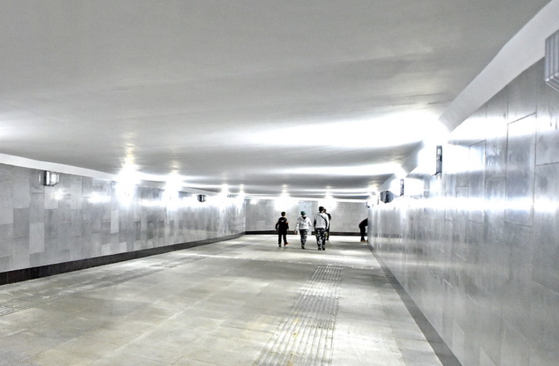

Пешеходный переход под Каспийской улицей и путями второго Московского центрального диаметра (МЦД-2) свяжет жилую застройку с рекреационной зоной района Царицыно, сообщил заместитель мэра Москвы по вопросам градостроительной политики и строительства Андрей Бочкарёв.
По его словам, строительство перехода стартовало осенью 2022 года, готовность объекта составляет 60%.
«Сейчас идет отделка лестничных сходов и тоннельной части. Ведутся работы по внутренним инженерным системам. По контракту завершение строительства пешеходного перехода планируется в четвертом квартале 2024 года», – сказал Андрей Бочкарёв.
Он добавил, что ранее завершилось устройство шпунтового ограждения и конструкций из монолитного железобетона, проходка защитного экрана из труб под действующими путями МЦД-2 и гидроизоляционные работы.
Руководитель Департамента строительства Москвы Рафик Загрутдинов напомнил, что техническим заказчиком работ выступало подведомственное учреждение ГКУ «УДМС».
«Проектом предусматривается строительство подземного пешеходного перехода длиной почти 100 метров, в том числе устройство четырех лестничных сходов и трех лифтов», – добавил Рафик Загрутдинов.
Реализация проекта обеспечит безопасный и комфортный проход под проезжей частью в районе перекрестка улицы Медиков и Каспийская, а также через ж/д пути Курского направления к территории парка «Борисовские пруды».

Адрес страницы: http://udms.mos.ru/presscenter/news/detail/11953991.html
ГКУ города Москвы «Управление дорожно-мостового строительства»

